**FRAMEWORK PROGRAMMING  
“WEB KEPEGAWAIAN”**



**Dibuat Oleh :**

Nama : Firman Pamungkas

NIM : 16090095

Kelas : 6A

**D IV TEKNIK INFORMATIKA**

**POLITEKNIK HARAPAN BERSAMA**

**KOTA TEGAL**

1. Tampilan Login

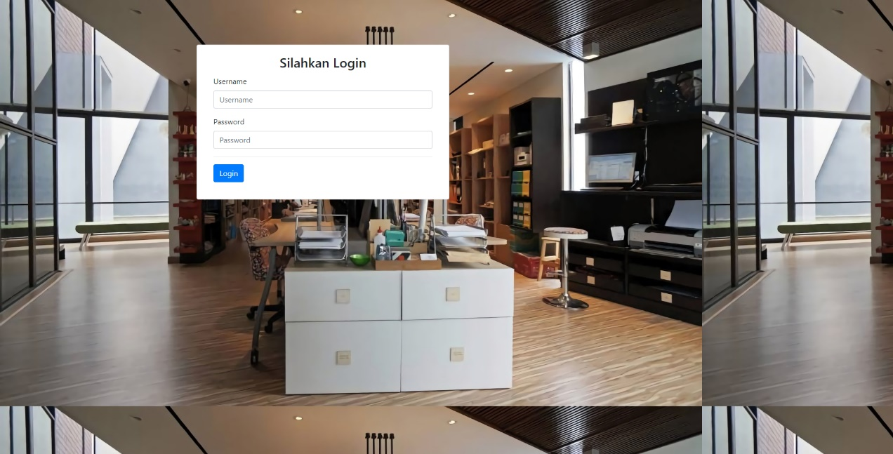

1. Tampilan Home

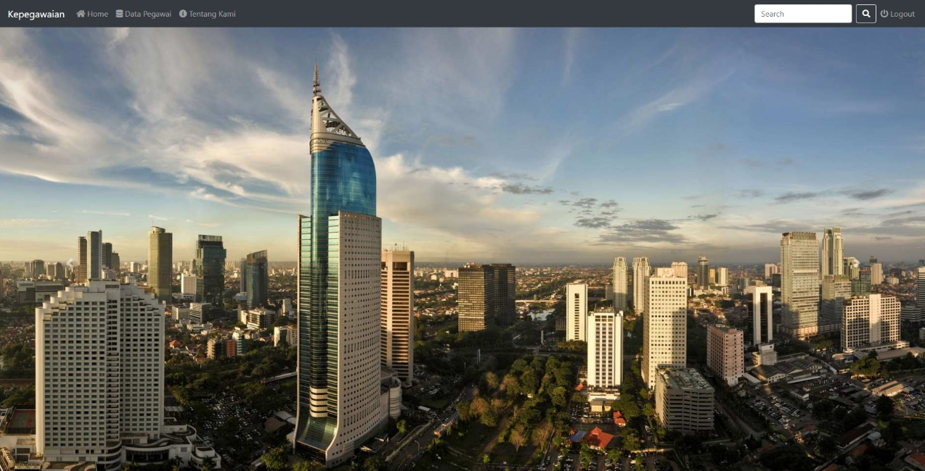

1. Data Pegawai

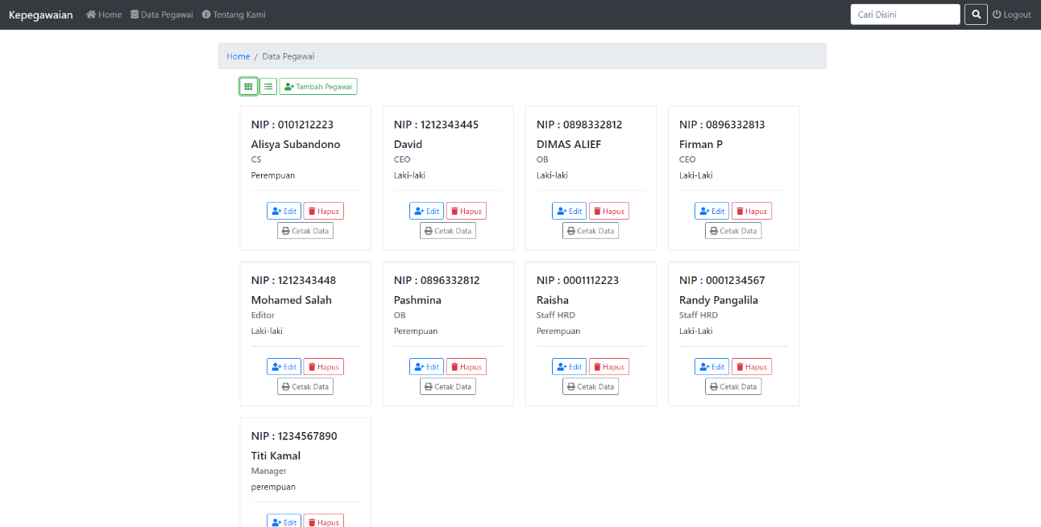

1. Tambah Pegawai

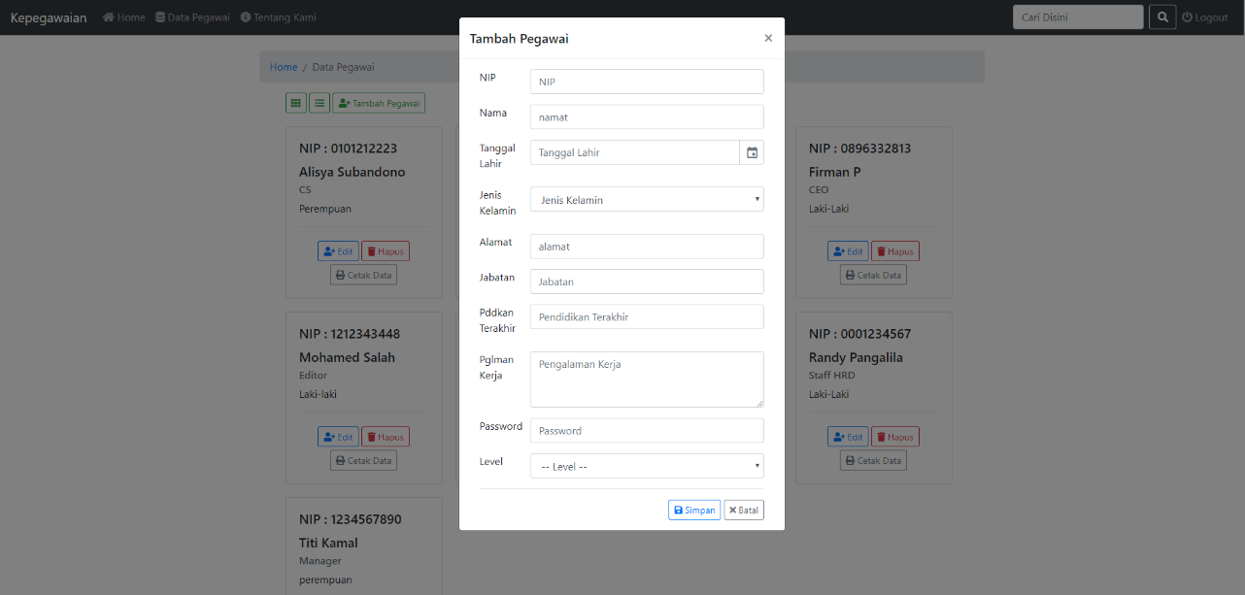

1. Tentang

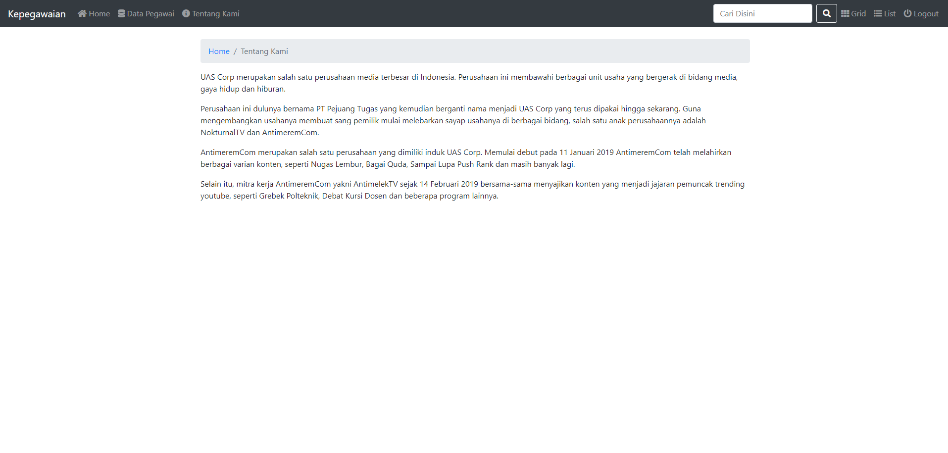

1. Tampilan User

